龙虾美食图集
这是一份精选的龙虾美食图片集，包含各种龙虾料理的高清图片。

图片 1
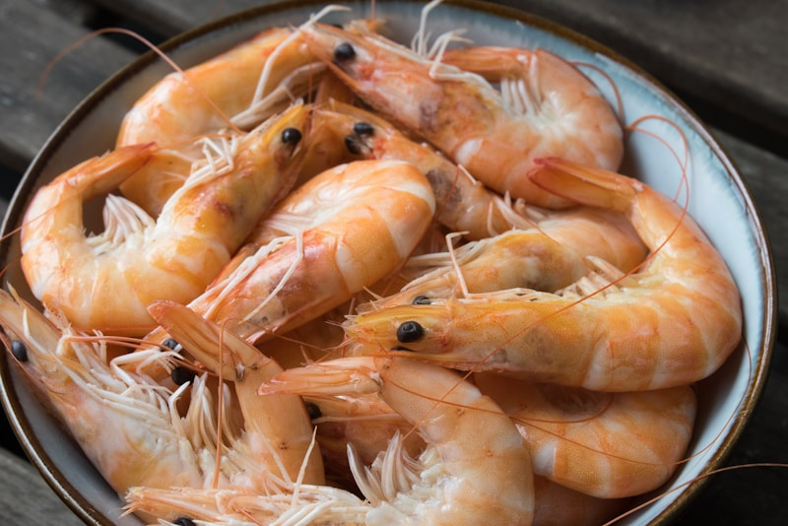
龙虾美食摄影 - 第 1 张

图片 2
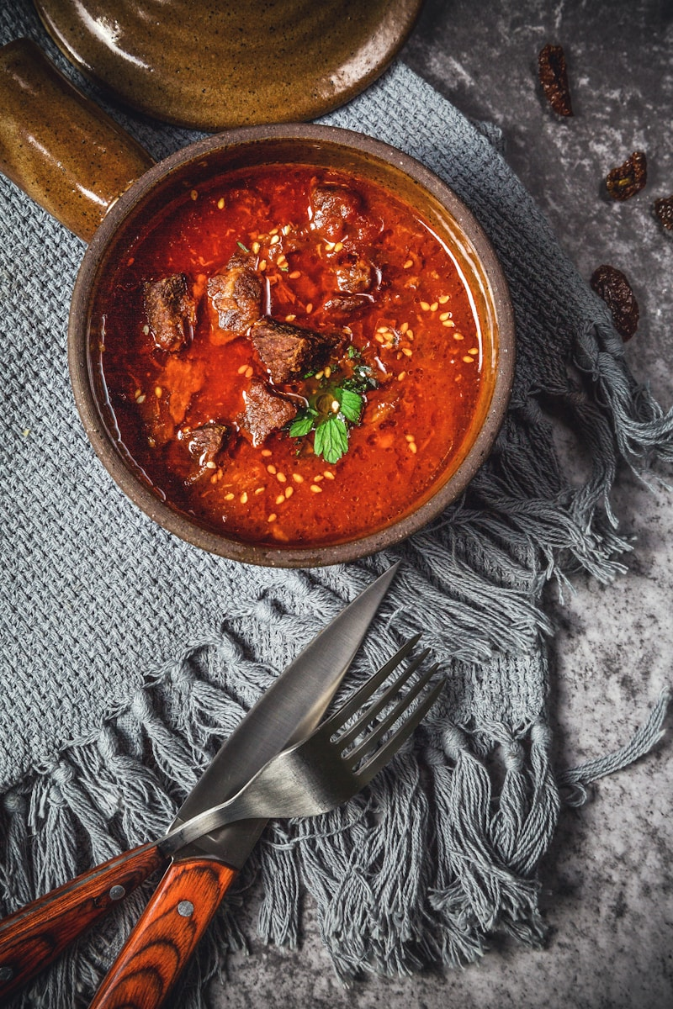
龙虾美食摄影 - 第 2 张

图片 3
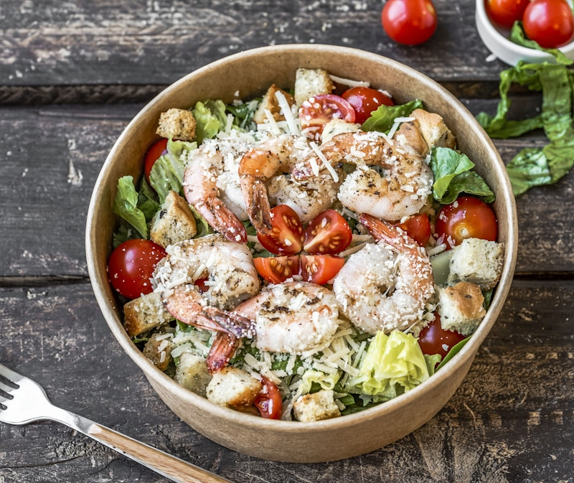
龙虾美食摄影 - 第 3 张

图片 4
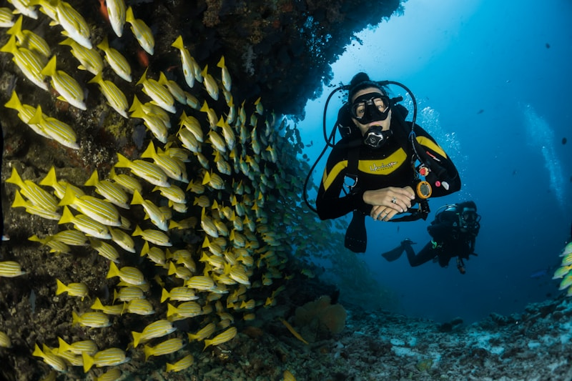
龙虾美食摄影 - 第 4 张

图片 5
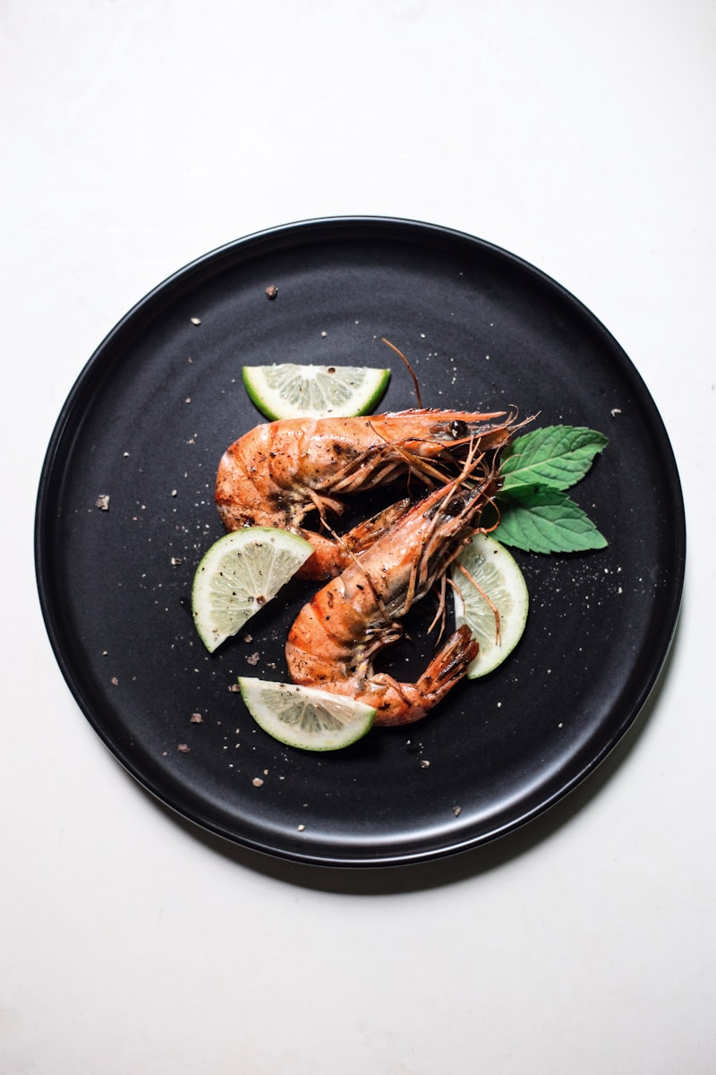
龙虾美食摄影 - 第 5 张

图片 6

龙虾美食摄影 - 第 6 张

图片 7

龙虾美食摄影 - 第 7 张

图片 8

龙虾美食摄影 - 第 8 张

---
Generated by Kimi Claw

